**Gdy brak świeżego powietrza**

1. „Co to jest powietrze” – zabawy badawcze, poznawanie właściwości powietrza podczas doświadczeń.

* Dziecko puszcza bańki mydlane i sprawdza, co jest w środku. Rodzic zadaje pytania: *Skąd wiadomo, że w środku baniek coś jest, skoro nic nie widać? Jak można „zobaczyć” powietrze?.*
* Dziecko dmucha na wiatraczek i stwierdza, że porusza je coś niewidocznego. Dochodzi do wniosku, że powietrze jest bezbarwne.
* Na wadze szalkowej zrobionej z patyczka i ze sznurka rodzic wiesza dwa jednakowo napompowane balony, a potem jeden z nich przekłuwa. Szalka z balonem wypełnionym powietrzem przesuwa się w dół. Dziecko przekonuje się, że powietrze waży.
* Dziecko wachluje się kartonikiem sztywnego papieru. Następnie odwraca się tyłem do rodzica, który rozpyla w powietrzu perfumy. Dziecko klaszcze, kiedy poczuje zapach perfum.

**Co potrzebujemy do doświadczenia:** zestaw do puszczania baniek, mydlanych, wiatraczki, balony, patyczek, sznurek, kartoniki z brystolu, perfumy lub woda kolońska w sprayu.

1. Poznajemy literę „Ł”.

Karta pracy poniżej.

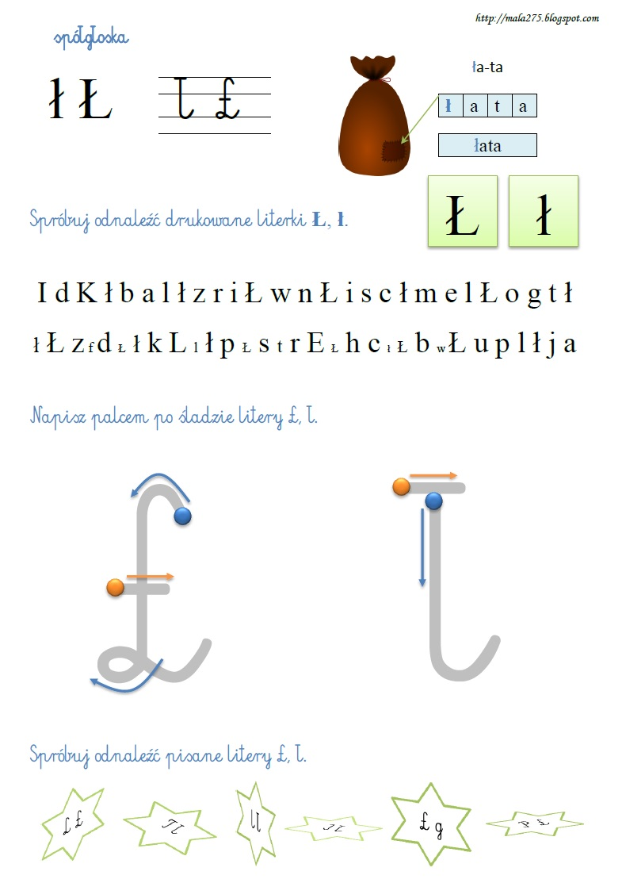

1. Czy możemy malować powietrzem? – wykonanie pracy plastycznej przez zabawy plamą.

**Co będzie potrzebne:** kartka papieru, farby plakatowe, słomka.

Dziecko robi na kartce papieru kleksy z farby, następnie dmucha na nie przez słomkę w różnych kierunkach tak, aby powstały wzory.

